附件1
非税缴费及票据获取步骤
- 短信直接缴费方式：
点击短信内容的链接（http://120.41.36.43:17989/350200）→打开网址→点击非税缴费→输入缴款识别码（短信里有或附件2查找）→缴款人（要与短信或公告附件2的缴款人一致）→验证码→确认支付→选择支付方式（微信或支付宝）→根据选择方式，确认支付进行缴款。
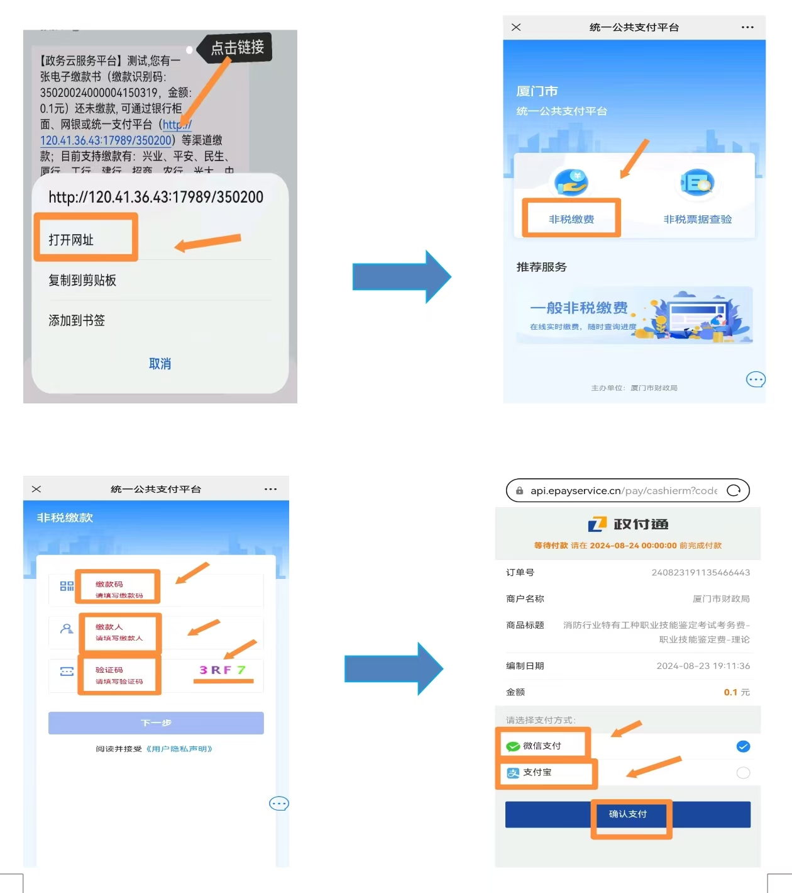
2、微信的缴费方式：
打开微信→我的→服务→城市服务→政务综合→非税缴款→输入缴款码（短信里有或附件2查找）→缴款人（要与短信或公告附件2的缴款人一致）→验证码→点击下一步→确认支付进行缴款。 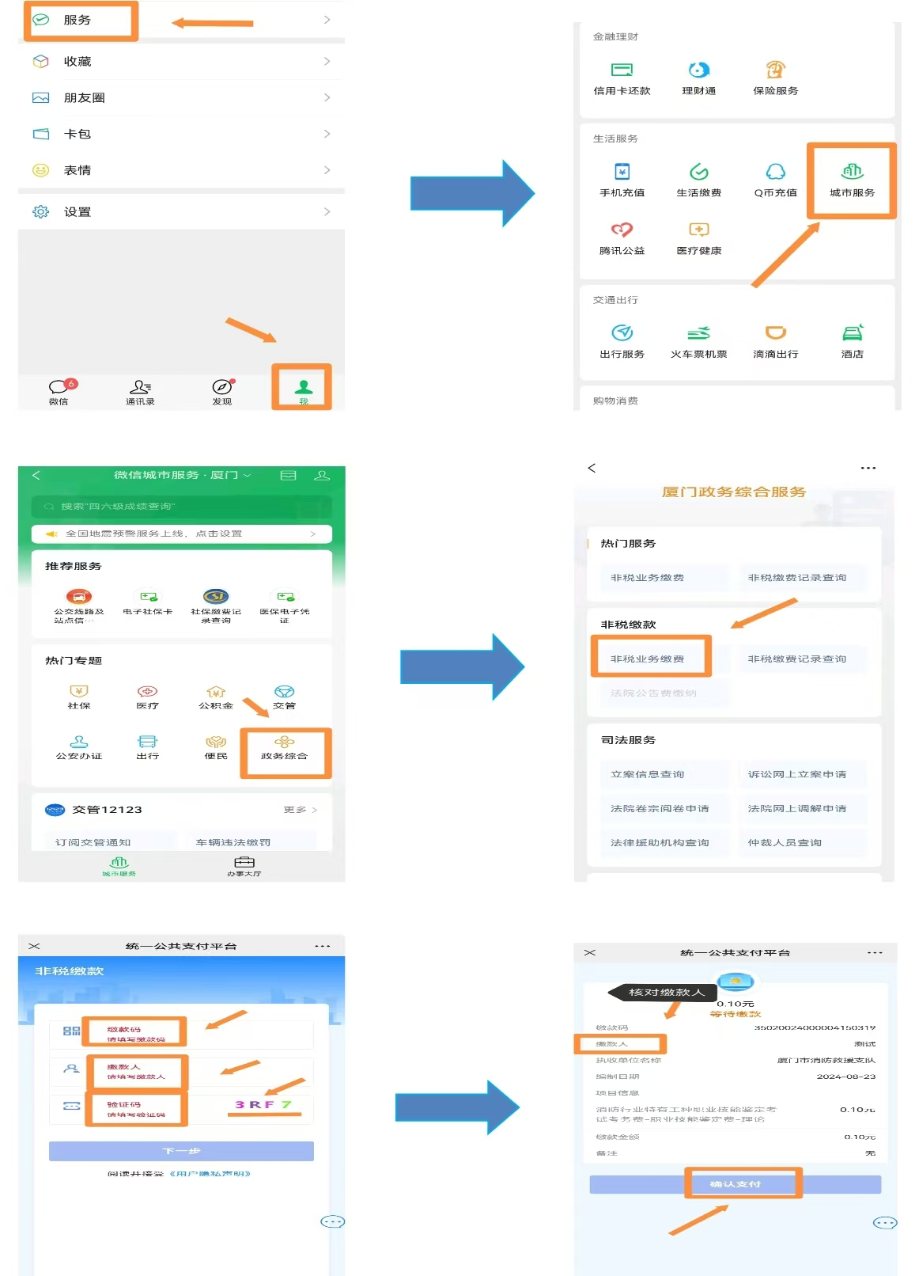
3、电子票据获取方式：
①通过 i厦门手机APP→搜索财政电子票据→电子缴款书→手输查验→输入非税缴款码、缴款人、随机码→查看电子票据。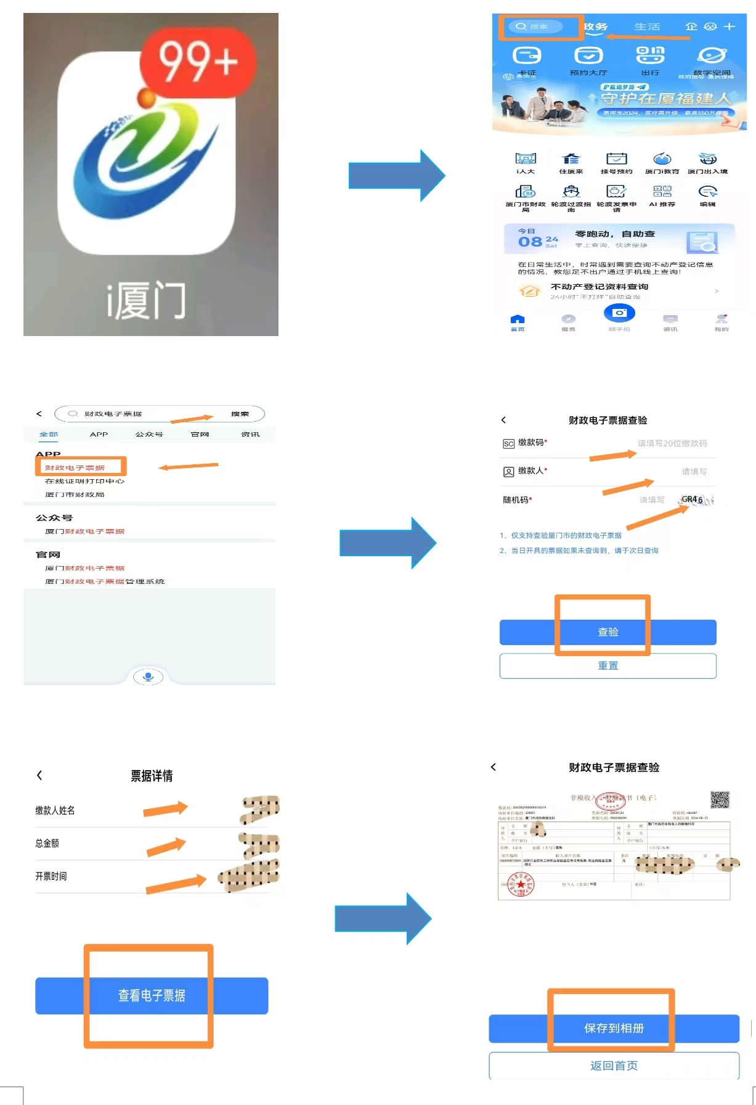
②通过厦门市财政局官网（https://cz.xm.gov.cn/）→办事服务→财政电子票据查验→电子缴款书→输入非税缴款码、缴款人、随机码→查看电子票据。